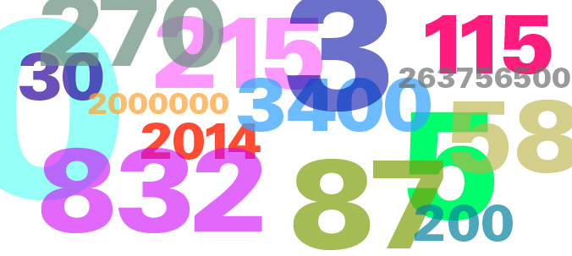

Welche Bedeutung haben diese Zahlen?
3
1970

45
9050
6
Lösung:
1970 Geburtsjahr
3 Kinder
9050 Wohnort Appenzell
5 Anzahl Fächer, die unterrichtet werden (Deutsch, Französisch, RZG, BO, ERG, MuI)
45 Geschwindigkeit des E-Bikes

